1，安装， gem install rubypyhon
2，在ruby项目加入Python文件（写好的python代码，回调方式用yield）
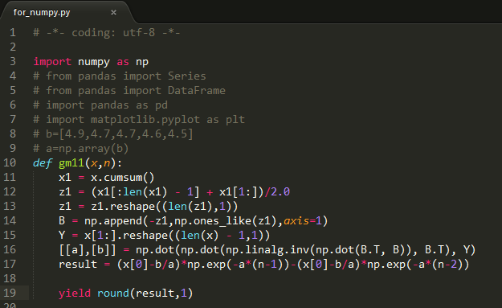
3，ruby代码（需要使用next())
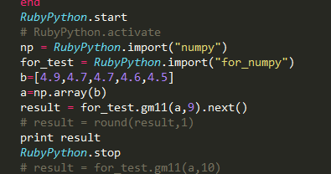

4,在页面显示
Html文件
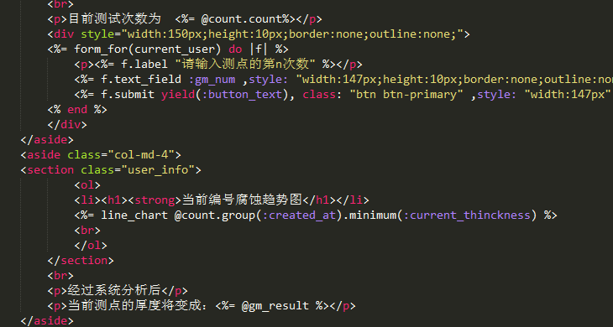

控制器
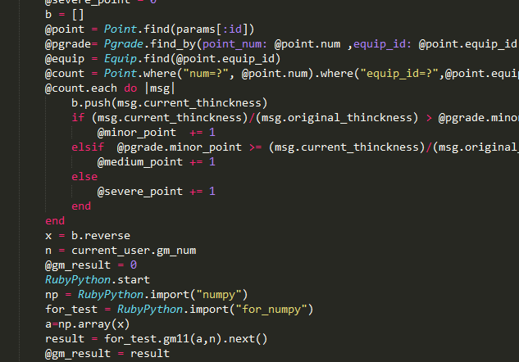
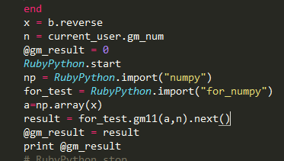
后面要加上print 不然会报错，具体原因不明

